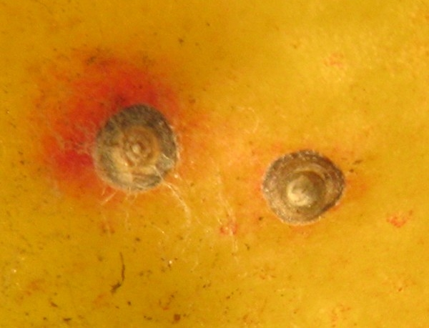
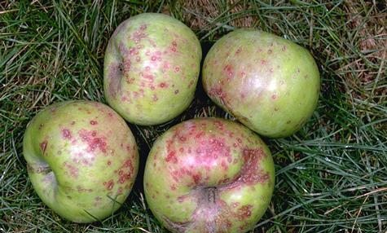Калифорнийская щитовка является карантинным объектом для Российской Федерации. Повреждает яблоню, грушу, персик, абрикос, сливу, всего более 90 видов лиственных деревьев и кустарников. Из щитовок наиболее опасна для плодовых деревьев. Щиток самки округлый, в диаметре до 2 мм, слегка выпуклый, темно-серый, иногда с коричневым оттенком, под цвет коры дерева; на вершине щитка расположены одна над другой две желтовато-коричневые линочные шкурки с узкой светлой каймой. Тело самки более или менее округлое, лимонно-желтого цвета, длиной до 1,3 мм; глаза, ноги и усики отсутствуют, ротовой аппарат — колюще-сосущий, развит хорошо, щетинки и хоботок почти в три раза длиннее тела. Щиток самца удлиненно-овальный, длиной до 1 мм. На щитке одна коричневая линочная шкурка, и расположена она не в центре щитка, как у самки, а ближе к краю. Зимуют под щитками личинки первого и второго возрастов. Пробуждаются весной с началом сокодвижения у деревьев, начинают питаться и продолжают развиваться. Обнаружить вредителя в начале заселения на коре не всегда удается. Появление красных точек на плодах сигнализирует о наличии в саду щитовки.
Калифорнийская щитовка высасывает сок из стволов, ветвей, листьев и плодов деревьев различных пород. Типичный полифаг. Вследствие жизнедеятельности насекомого может произойти растрескивание и отмирание коры, летнее опадение листьев, искривление побегов, уменьшение прироста, усыхание некоторых ветвей и даже полная гибель растения. Особенно страдают саженцы и молодые деревья. Урожаи значительно снижаются, на плодах наблюдается образование красных пятен.

